**ĐẠI HỌC QUỐC GIA THÀNH PHỐ HỒ CHÍ MINH**

**TRƯỜNG ĐẠI HỌC CÔNG NGHỆ THÔNG TIN**

**KHOA HỆ THỐNG THÔNG TIN**

-----🙚🙘🕮🙚🙘-----



**PHÂN TÍCH THIẾT KẾ HỆ THỐNG THÔNG TIN**

**BÀI TẬP A2**

**HỆ THỐNG QUẢN LÝ CỬA HÀNG PIZZA**

**Giảng viên hướng dẫn:** *ThS. Đỗ Thị Minh Phụng*

**Lớp:** *IS201.M21*

**Sinh viên thực hiện:**

1. *Trần Trọng Tín - 20520811*
2. *Trần Thị Ngọc Ánh - 20521083*
3. *Nguyễn Hữu Long - 20521569*
4. *Phạm Hoàng Ngọc Anh – 20520881*

*TP.HCM, tháng 04 năm 2022*

**Câu 2:** Vẽ sơ đồ DFD ngữ cảnh (mức 0), sau đó phân rã thành sơ đồ DFD chi tiết mức đỉnh (mức 1) của hệ thống trên ở mức quan niệm.

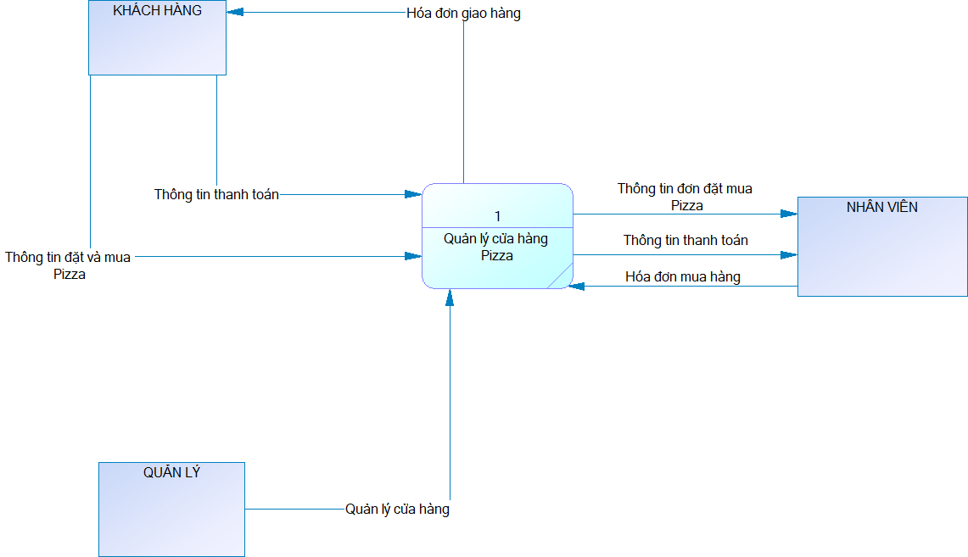

*Hình 2.1: Sơ đồ DFD ngữ cảnh*

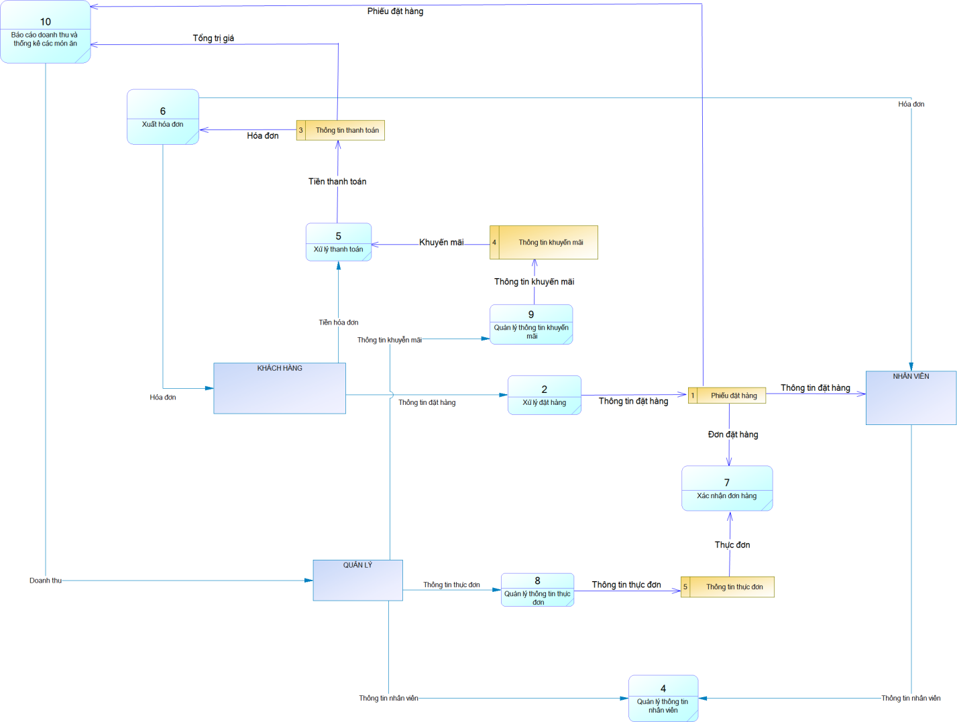

*Hình 2.2: Sơ đồ DFD chi tiết mức đỉnh*

**Câu 3:** Vẽ sơ đồ DFD mức dưới đỉnh (mức 2 trở đi) của chức năng “Đặt hàng”.

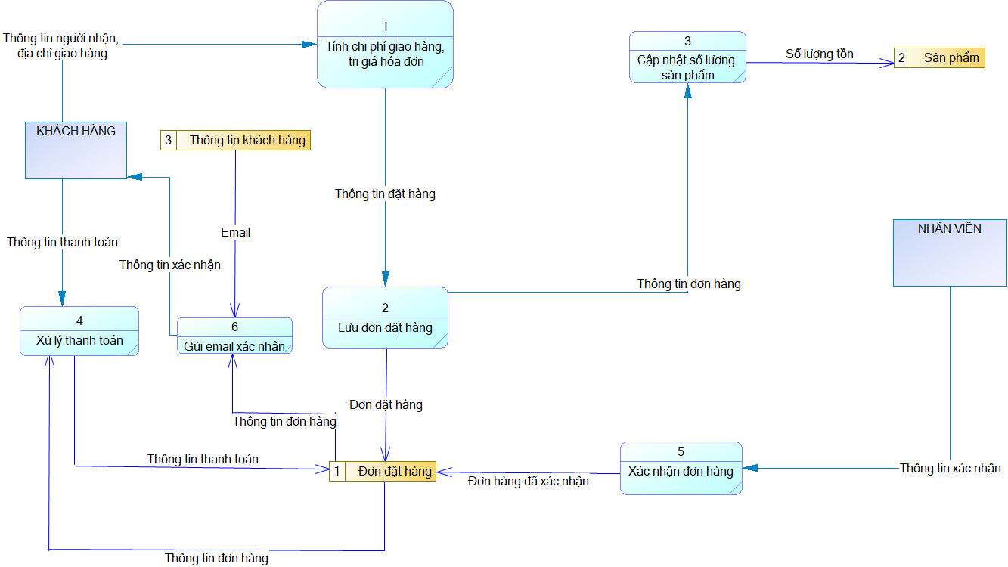

*Hình 3.1: Sơ đồ DFD mức dưới đỉnh của chứng năng “Đặt hàng”*